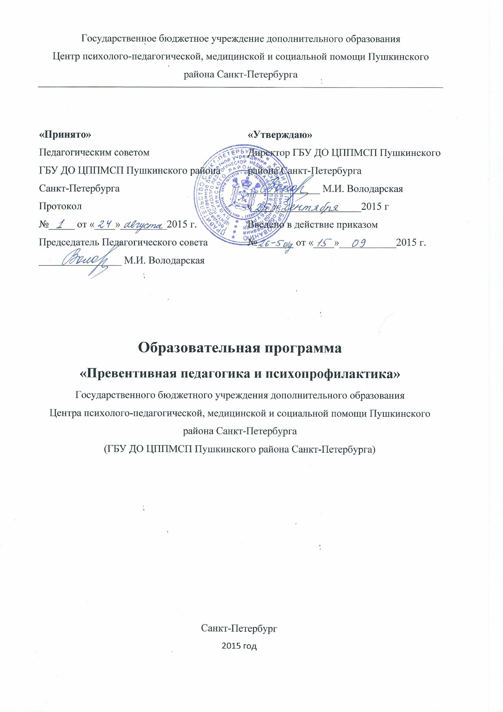

Актуальность

Изменения социально-экономических условий в стране, привели к появлению негативного спектра проблем, обусловивших возрастание числа семей, оказавшихся в трудной жизненной ситуации. Это обстоятельство существенно отразилось на воспитании, и социальном формировании детей и подростков.
В соответствии со статьей 42 Федерального закона от 29 декабря 2012 г. N 273-ФЗ «Об образовании в Российской Федерации» детям, испытывающим трудности в освоении основных общеобразовательных программ, развитии и социальной адаптации оказывается психолого-педагогическая, медицинская и социальная помощь в центрах психолого-педагогической, медицинской и социальной помощи, создаваемых органами государственной власти субъектов Российской Федерации, а также психологами, педагогами-психологами организаций, осуществляющих образовательную деятельность, в которых такие дети обучаются.
Личностные проблемы родителей, а также их низкая психолого-педагогическая культура обуславливают дисгармоничность отношений «родитель - ребенок» и являются причиной социально-эмоциональных проблем ребенка. Исходя из этого, одной из областей деятельности Центра является работа по профилактике и психологической коррекции социально-эмоциональных проблем ребенка.
Проблема социализации в настоящее время особенно остро встала в связи с разрушением, сменой, трансформацией социальных норм и отношений. Кризисное состояние общества, его экономики и духовности, привело в последние годы не только к снижению числа общественных институтов социализации (кружки, секции и др.), но и к ослаблению их социализирующей функции из-за смены ориентиров.
Одной из самых важных составляющих социализации является борьба с проблемой химической зависимости среди подрастающего поколения.
Исходя из многочисленных эпидемиологических данных, можно говорить, что грядущему поколению угрожает физическое вырождение. Предотвратить это вырождение могут только экстренные профилактические мероприятия. Эффективная профилактика требует сочетания трех необходимых элементов:
- профилактическая деятельность;
- четкая деятельность правоохранительных органов;
- создание положительных жизненных альтернатив употреблению
наркотиков.
Современная профилактика зависимостей должна строиться на конструктивных началах. Главной альтернативой зависимости должен стать здоровый образ жизни. При этом необходимо выработать у детей и подростков навыки эффективного общения, критического мышления, адекватной самооценки и ответственного принятия решения.
В сложившейся ситуации остро встает проблема целенаправленной работы специалистов ППМС-центров по оказанию детям помощи в адаптации, как профилактике негативных явлений.

Цель программы
Определение, разработка и реализация эффективных мер психолого-педагогического воздействия в предупреждении школьной дезадаптации детей и подростков, психолого-социальной коррекции и реабилитации детей и подростков с различными трудностями в обучении, общении, поведении, как профилактике девиантного и аддиктивного поведения.
Основными целями направления «предупреждение школьной дезадаптации» являются:
- оказание психолого-педагогической помощи учащимся 1-х классов в период их адаптации к условиям обучения в начальной школе;
- учащимся 5-х классов в период адаптации к условиям обучения в средней школе.
Основными целями профилактики девиантного и зависимого поведения являются:
- ориентация на здоровый образ жизни;
- оказание помощи в решении психоэмоциональных проблем;
- повышение правовой и юридической грамотности детей и
подростков, воспитание ответственности за свои поступки и свой выбор
перед самим собой и окружающими людьми.

Задачи программы

Реализация поставленных целей возможна посредством решения следующих задач (по направлениям деятельности):
-предупреждение школьной дезадаптации:
1) формирование адекватного отношения к своим успехам и неудачам, развитие навыков уверенного поведения
2) развитие навыки позитивного взаимодействия со сверстниками и с взрослыми людьми, а также формирование нравственного самосознания;
3) развитие осознанного использования безопасных, адекватных форм поведения в процессе общения
4) развитие уважительного отношения к традициям, дому, семье.

- профилактика девиантного и аддиктивного поведения:
- распространение правдивой информации о химически—активных веществах;
(знание того, какие формы поведения способствуют нашему благополучию и почему);
- развитие внутриличностных факторов (развитое чувство самоуважения,
осознания того, что ты достоин наслаждаться всем самым лучшим, что
может предложить тебе жизнь);
- развитие мотивационно-волевой сферы (умение принимать решение, делать осознанный выбор, желание быть хозяином своей жизни);
- развитие навыков взаимодействия с другими людьми (развитие
коммуникабельности, умение выходить из конфликтной ситуации, развитие
умения устанавливать контакт с социальной группой, развитие среды жизни);
- развитие позитивного подхода к жизни (взгляд на жизнь, как на праздник, которым нужно наслаждаться).

Категория обучающихся
Программа адресована детям и подросткам 3-18 лет с различными трудностями в обучении, общении, поведении.
Новизна и практическая значимость программы

Заключается в соответствии основного содержания программы, её разделов, направлений работы основным задачам и направлениям работы, определенных в новом законе «Об образовании в Российской Федерации», концепцией федеральных государственных образовательных стандартов общего образования, письме Минобрнауки России от 10 февраля 2015 года № ВК-268/07 «О совершенствовании деятельности центров психолого-педагогической, медицинской и социальной помощи».
На современном этапе развития системы профилактики наркозависимости в образовательном пространстве Пушкинского района Санкт-Петербурга сложилась достаточно благоприятная обстановка в плане обеспечения специалистами - в ГБУ ДО ЦППМСП (далее по тексту – Центр) функционирует структурного подразделения отдел психолого-педагогической профилактики наркозависимости среди детей и подростков.
Школы готовы к сотрудничеству, так как заинтересованы в такого рода работе с учащимися и активно сотрудничают с Центром. За последние три года налажены четкие пути взаимодействия на договорной основе, которые позволяют решать задачи профилактики.
Имея хорошие наработки по различным аспектам наркопрофилактики появилась возможность расширить временные рамки занятий с целью улучшения качества предоставляемых услуг. Более длительный охват в рамках различных направлений профилактики с учащимися всех возрастов, будет способствовать целям и задачам первичной наркопрофилактики на более высоком уровне.
Меняется подход в работе с родителями и педагогами. Тренинги, семейная гостиная в отличие от традиционных, тематических выступлений должны способствовать улучшению детско-родительских отношений, что очень часто помогает решить весь комплекс проблем в области зависимого поведения.
Привлечение внимания общественности к проблеме наркозависимого поведения, умения вести здоровый образ жизни также решается в рамках программы. Большие районные массовые мероприятия, проводимые в форме праздников, игр, дискотек также направлены на формирование позитивного восприятия мира, в котором нет места наркотикам, алкоголю, сигаретам.

Технологии обучения
Одной из важнейших особенностей работы Центра является метод индивидуального и комплексного сопровождения развития ребенка. Для понимания общей логики и структурирования деятельности можно определить следующий алгоритм по индивидуальному сопровождению.
Первый этап - диагностико-профилактический. Это сбор информации, первичная диагностика соматического, психического, социального статуса ребенка.
Второй этап - конструктивно-развивающий. На основе анализа полученной информации совместная выработка рекомендаций и консультирование для ребенка, педагогов, родителей, специалистов.
Третий этап - прогностический, оценка и организация дальнейших перспектив развития ребенка, что является позитивной социализацией на основе индивидуальной работы с ребенком.
Экономически эффективной является работа в периоды ранних возрастных кризисов, которая позволяет сократить объем работ в пубертатном кризисе. Однако основной запрос поступает от родителей и педагогов, имеющих трудности в работе с детьми, находящимися в подростковом возрасте.
Поэтому специалисты нашего Центра начинают работать с детьми только 6-летнего возраста, минуя первичный этап социализации ребенка.
Наши педагоги-психологи формируют навыки коммуникативной деятельности и развития творческих способностей, которые смогут обеспечить плавный переход ребенка из одной возрастной группы в другую, смену игровой деятельности на учебную.
Исходя из того, что в Центр обращается большое количество детей, оказавшихся в роли эмигрантов, планируется создать программу по усвоению русского языка, развитию грамотности, которые помогут детям сформировать социальные навыки в новой этнической среде пребывания.
Деятельность по профилактике осуществляется социальным педагогом в содружестве с педагогом-психологом и классным руководителем и направлена на комплексное осуществление психолого-педагогического и медико-социального сопровождения ребенка. Задачей социализации на уровне Центра является возможность актуализации процесса социального самоопределения.
Этому способствует мультидисциплинарное сопровождение развития ребенка, которое осуществляется при участии различных специалистов: логопедов, педагогов-психологов, социальных педагогов, врачей.
Специализацией работы социальных педагогов является выявление проблемных детей в школах района, первичная социальная диагностика, в случае коррекционной работы с ребенком специалистов Центра -курирование ребенка в семье.
Оказывается помощь в профориентации и выборе образовательного маршрута. Социальный педагог совершает все необходимые контакты с образовательными учреждениями, медицинскими и другими учреждениями в целях подбора формы обучения соответственно диагнозу, поставленному в результате комплексной диагностики (логопедической, психолого-педагогической, социальной и медицинской).
Анализ индивидуальных обращений подростков и их родителей в Центр позволил выявить проблему социального самоопределения подростков. В процессе обучения детей существуют конкретные критерии измерения усвоения знаний, тогда как в плане воспитания и развития ребенка отсутствуют единые критерии оценки. Не все участники педагогического воздействия ясно представляют себе, каким должен быть результат их усилий. Стремление учителя сузить свои полномочия приводит к одностороннему развитию личности.
Исследование учащихся 9-х классов района показало, что дети владеют информацией (знаниями) в достаточной степени, но у них слабо сформированы духовные и жизненные ориентиры. Подростки не имеют адекватного социально-психологического образа самого себя, не умеют осознанно строить свои взаимоотношения с окружающими людьми.
Наиболее эффективной формой социализации на наш взгляд является групповая тренинговая работа.
В Центре функционируют группы для детей начальной школы, среднего и старшего звена, работающие по таким основным направлениям, как:
- помощь в адаптации к школе (начальная школа),
- развитие образа Я и принятие себя (среднее звено),
- развитие конструктивной «Я-концепции» (старшая школа).
Опыт работы показал, что наиболее часто младшие группы посещают дети с явными трудностями социализации, плохо адаптирующиеся, поведение которых вызывает тревогу у педагогов и родителей. А внешне благополучные дети, «не мешающие» своим поведением взрослым, часто остаются за кадром.
Другая ситуация в среднем звене. Часть детей приводится в группы родителями. Это те самые дети, которые не имели явных поведенческих проблем в начальной школе. И проблемы в социализации возникают у них в среднем звене школы, в подростковом возрасте. Именно у них повышенный риск попадания под влияние асоциальных групп. В отличие от младших
Групп, где детей приводят родители, в среднем звене дети уже чаще обращаются за помощью к психологу самостоятельно. Большую роль в выявлении детей, нуждающихся в помощи, и в комплектовании групп играют социальные педагоги школ и Центра.
В младших группах детей по основным проблемам можно разделить на следующие группы:
- дети тревожные, не уверенные в себе,
- дети с недостаточной произвольной регуляцией поведения.
В средней группе – дети с широким спектром поведенческих проблем (тревожность, застенчивость, агрессивность, и т.д.).
В старших группах на первый план выходит проблема неуверенности в себе, проблемы общения, профессионального самоопределения.

Структура программы
Наименование программы, направления и специальности | Уровень направленности | Срок  освоения
Превентивная педагогика и психопрофилактика.
- Предупреждение школьной дезадаптации детей  - Учебная программа «Адаптация детей к обучению в 1 классе»  (раздел комплексной программы «Социально-психологическая адаптация детей к обучению в школе и жизни в обществе»)  - Учебная программа «Адаптация детей к обучению в 5 классе»  (раздел комплексной программы «Социально-психологическая адаптация детей к обучению в школе и жизни в обществе»)  - Программа для пятиклассников «Психологическая адаптация детей 10-11 лет к обучению в средней школе»  - Программа психолого-педагогического сопровождения первоклассников «Здравствуй, школа!»  - Коррекционно-развивающыя программа «Адаптация пятиклассников к новым условиям обучения»  - Программа «Обучение навыкам саморегуляции»  - Профилактика девиантного поведения  - Профилактическая программа для учащихся 6-8 классов по развитию толерантности у подростков «В мире с собой и другими»  - Профилактика аддиктивного поведения  - Профилактическая программа «Мой выбор - здоровье» (в рамках городской профилактической программы «Соревнование классов, свободных от курения»)  - Профилактическое занятие по пропаганде здорового образа жизни «Академия здоровья» (для учащихся 5 классов)  - Комплексная программа по пропаганде здорового образа жизни Волонтерский клуб «Альтернатива»  - Программа по первичной профилактике никотиновой, алкогольной зависимостей «Диалог о полезных и вредных привычках» (для учащихся 7-9 классов)  - Профилактическая программа по первичной наркопрофилактике «Беду отведи до удара» (для учащихся 10-11 классов)  - Программа индивидуального психолого-педагогического сопровождения подростков, имеющих острые эмоциональные проблемы, и склонных к употреблению ПАВ | Дополни-тельное образова-ние детей | 22 зан./22ч  (6 мес.)  22 зан./22ч  (6 мес.)  8 зан./8ч  (2 мес.)  46зан/46 ч  (2г)  9 зан./9 ч  (2мес.)  18 зан./18 ч  (5 мес)  6 зан./12ч  (2 мес)  6зан./6ч  (2 мес)  6зан./6ч  (2 мес)  24 зан./36ч  (1 г)  7 зан./8 ч  (2 мес)  7 зан./8ч.  (2 мес)  12 зан./12 ч  (3 мес)
Режим занятий
В зависимости от программы продолжительность занятий от 45 мин у ребят младшего возраста 1-2 раза в неделю, до 1,5 ч для подростков 1-2 раза в неделю, но не более 3 часов в неделю.
Срок реализации программам от 1,5 – 2ч до 50ч, соответственно сроком до 1 учебного года в зависимости от программы.

Апробация программы
Наименование программы, направления и специальности | Срок утверж-  дения | Апробирована
Превентивная педагогика и психопрофилактика.
- Предупреждение школьной дезадаптации детей  - Учебная программа «Адаптация детей к обучению в 1 классе»  (раздел комплексной программы «Социально-психологическая адаптация детей к обучению в школе и жизни в обществе»)  - Учебная программа «Адаптация детей к обучению в 5 классе»  (раздел комплексной программы «Социально-психологическая адаптация детей к обучению в школе и жизни в обществе»)  - Программа для пятиклассников «Психологическая адаптация детей 10-11 лет к обучению в средней школе»  - Программа психолого-педагогического сопровождения первоклассников «Здравствуй, школа!»  - Коррекционно-развивающыя программа «Адаптация пятиклассников к новым условиям обучения»  - Программа «Обучение навыкам саморегуляции»  - Профилактика девиантного поведения  - Профилактическая программа для учащихся 6-8 классов по развитию толерантности у подростков «В мире с собой и другими»  - Профилактика аддиктивного поведения  - Профилактическая программа «Мой выбор - здоровье» (в рамках городской профилактической программы «Соревнование классов, свободных от курения»)  - Профилактическое занятие по пропаганде здорового образа жизни «Академия здоровья» (для учащихся 5 классов)  - Комплексная программа по пропаганде здорового образа жизни Волонтерский клуб «Альтернатива»  - Программа по первичной профилактике никотиновой, алкогольной зависимостей «Диалог о полезных и вредных привычках» (для учащихся 7-9 классов)  - Профилактическая программа по первичной наркопрофилактике «Беду отведи до удара» (для учащихся 10-11 классов)  - Программа индивидуального психолого-педагогического сопровождения подростков, имеющих острые эмоциональные проблемы, и склонных к употреблению ПАВ | 2006  2006  2004  2012  2011  2013  2007  2003  2013  2011  2011  2011  2013 | 2006  2006  2004-2005  2012-2013  2011-2012  2013  2007-2008  2003-2004  2013  2011  2011  2011  2013

Определение результативности

Определение результативности происходит как в форме текущего контроля, так и в форме итоговой аттестации.
Текущий контроль осуществляется в зависимости от вида программы. На занятиях психологов он проводится на обобщающих занятиях. Итоговая аттестация проводится в форме различных психологических диагностик по методикам.
Определение результативности профилактических программ может проходить через такие формы, как обсуждение в конце занятия, рефлексия, обратная связь после каждого раздела, итоговое анкетирование, анонимное анкетирование, коллективные творческие работы.
Разные виды текущего и итогового контроля подробно представлены в учебных планах программ.

